減災情報通信システムの持続的運用方式の検討

キーワード アドホックネットワーク，FWA 水野 修＊ 淺谷 耕一＊
無線LAN シミュレーション 中里 秀則＊＊

１．はじめに
都市部における災害発生時において，被災者や自治体など情報が必要なユーザに対して減災情報を流通することが重要である．本テーマでは，携帯電話網など既存の通信インフラに依らない減災情報通信システム構築法を確立することを目的としている．
まず，これまでの検討状況について簡単に述べる．
2011年度は，基本検討として新宿～八王子間の4.9GHz帯および2.4GHz帯の電波伝送特性など明らかにした．これに基づき，2012年度は減災情報ネットワークを設計・構築した．具体的構成については２．で述べる．2013年度は，減災情報ネットワークの特性を評価するとともに，テーマ4.2で検討している独立型太陽光発電システムから電源供給を受けることにより，停電下でも72時間の連続運転が可能であることを確認した．また，テーマ5.3で検討しているリアルタイム広域情報共有システムを接続し，防災訓練を通じて運用上の課題を明らかにした．
今年度は，昨年度までの検討を踏まえ，持続的な通信を可能とする運用方式について検討したので報告する．

２．減災情報ネットワークの課題
図1に減災情報ネットワークを示す．これは，情報収集配信システム，長距離無線LANシステム，区域間通信システムから構成される．
(1)情報収集配信システム
情報収集配信システムは，各避難所や警察署や病院などの公共施設や被災地域内にあるビルにアドホックにAP（Access Point）を設置し，4.9GHz無線LAN回線により，災害対策本部～避難所や駅，病院等の重要拠点との通信路を確保する．
(2) 長距離無線LANシステム
災害対策本部が被災地域外と減災情報をやり取りするために，比較的被災が少ないと予想される多摩地区に用意するバックアップ拠点を4.9GHz帯の無
＊ ：工学院大学工学部情報通信工学学科，
＊＊：早稲田大学大学院国際情報通信学研究所
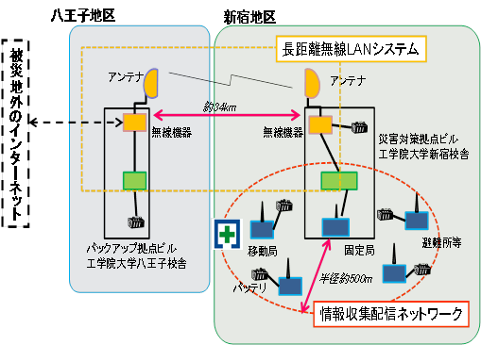
図1 減災情報ネットワークの概略
線LAN回線を用いて結ぶシステムである．
(3) 区域間通信システム
区域間通信システムは，災害対策本部が被災地域にある避難所，自治体，企業，団体や学校などの公共施設間と減災情報をやり取りするために， 5.6GHz帯無線LAN回線を用いて拠点ビル間を通信することで減災情報を伝達するネットワークである．これにより，近隣地域における情報収集や情報伝達を実現する．
昨年までの検討で以下の課題が明らかになった．
（課題１）継続的な伝送品質の確保
リアルタイム広域情報共有システムやWebカメラを用いた情報伝送を行うことを想定すると，ネットワークのスループットは少なくとも2Mbps必要である．しかし，情報収集配信システムでは，災害対策本部と重要拠点間を１ホップで結ぶアドホックネットワークでは，目標である2Mbpsのスループットが得られないことが実験で明らかになっており，中継局を介するマルチホップ伝送を構成する必要がある．また，長距離無線LANシステムにおいては，不定期にスループットが低下する現象が観察されている．そのため，継続的に安定した伝送品質を確保する方策が必要である．
（課題２）継続的な運用方法の検討
防災訓練における演習を通じて，システムの立ち上げや運用状況の把握を容易に行えるようにする必要性が指摘されている．
これらのうち，本年度は（課題１）の情報収集配信システムの品質の確保を中心に検討を行った．

３．情報収集配信システムの品質の確保
3.1 シミュレーションによる中継局の評価
２．で述べたように，情報収集配信システムでマルチホップ伝送を実現する．マルチホップ伝送では，複数の重要拠点に対し，最も効果がある位置に中継局を設置することが望ましい．将来的な拠点の移動・増設や周囲の環境変化に対応するために，計算機シミュレーションにより中継局の位置を決定する方法を検討する．
シミュレーションに用いたノード配置モデルを図2に示す．図中①～④が中継局の候補である．
シミュレーションのパラメータとして，固定局（防災拠点）～中継局～移動局（重要拠点）の距離，アンテナの高さおよび利得，送信電力，遮蔽物減衰値が必要である．これらのうち，距離およびアンテナ高は地図から，アンテナ利得と送信電力は機器のカタログから求めた．
遮蔽物減衰値は，自由電界強度と奥村-秦カーブを用いて算出する1)．奥村-秦カーブは基地局と移動局との間の電波伝搬特性を中小都市や大都市等の各エリアで実際に試験を行い，その集計データをもとに伝搬特性近似式としたものである．
シミュレーションで用いたパラメータを表1～3に示す．表中の平地/高所は固定局を工学院大学新宿校舎1階と22階に設置した場合を示している．

図2 ノード配置モデル
表１ アンテナ高，距離，利得，送信電力
表2 遮蔽物減衰値
表3 シミュレーション環境
3.2 実験による中継局の評価
3.1のシミュレーションの結果と実際の伝搬品質との対比を行うために，西新宿地区で実測実験を行った．実験構成を図3に，使用機器を表4に示す．
図6 実験構成

表3 実験機器
測定は，無線機に内蔵される診断ツールを利用してスループットを計測する．工学院大学〜中継局，中継局〜各重要拠点に1MByteのパケットを5秒間送出し，5回分の，スループットの平均値と標準偏差を算出する．
3.3 シミュレーションと測定の結果
3.1のシミュレーションと3.2の測定の結果を図7～10に示す．なお，それぞれのデータは固定局を低所に置いたケースである．
目標とするスループットを2Mbpsとすると，中継地候補①と③がすべての地点で上回っている．シミュレーションと測定結果に値の違いは見られるが，シミュレーションが実測値を下回っており，シミュレーション結果に基づき中継局を設置しても，期待できる値は得られることが明らかになった．
いくつか地点では，シミュレーションと測定結果に１Mbps以上の差があることが確認された．この原因としては，以下の2点が考えられる．
(1)無線機の出力電力が,パケット損出に呼応して変動する仕様となっていることを確認している．しかし，この仕様はシミュレーションに反映されていないため，差がでたものと考えられる．
(2)中継局と移動局間の見通しがとれているところが実測値のスループットが高くなる傾向がみられる．例えば，東京医科歯科病院と中継地は表１にし示すように，他の拠点との距離の半分ほどである．また新宿中央公園寄りに中継局を設置する③や新宿警察署寄りに設置する④ではそれぞれの測定スループットが高くなっている．これは，見通しが得られる範囲では，伝搬状況が良好であり，シミュレーションで予測されるよりも減衰が小さい可能がある．
なお，図10で新宿中央公園のデータが0であるが，これはシミュレーションでもスループットが極めて
図7 中継地候補①のシミュレーションと測定結果
図8 中継地候補②のシミュレーションと測定結果
図9 中継地候補③のシミュレーションと測定結果
図10 中継地候補④のシミュレーションと測定結果

小さく，また実測でも通信ができなかったことを
示している．

４．長距離無線LANシステムの品質の確保
昨年度の検討で，長距離無線LANシステムのスループット低下に対し，もう１回線別の長距離無線LANを用いて，アプリケーション種別に応じて複数の無線回線を割り当てることを提案した．
しかし，この方式では，各回線に余剰帯域が発生し，帯域を効率的に利用できていない問題がある．
そこで，
・両回線の品質が良好であるときには，リンクアグリゲーションによりトラヒックを分割して伝送する．
・一方の回線の品質が劣化したときには，片方の回線だけ用いる．
方式を検討した．
このような処理を実現するために，無線機につながる通信機器の改造を避けるために，OpenFlow技術2)を活用して実装を行っている．
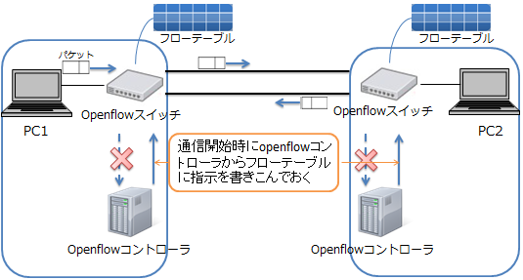

図11 OpemFlowを用いた回線利用方式

５．継続的な運用方法の検討
継続的な運用のために，どのような手順で設定するか，不具合が発生したときの対処方法などは．現状ではネットワークに精通した有スキル者が対応している．今後，常に有スキル者が対応できる保証はないが，ツールなどを用いて運用の簡易化が図れれば，トラブル発生時にのみに有スキル者が対応できる．そこで，自動的に接続状況を把握し，状況を表示するツールを検討した．
通常ネットワークの接続状況は，機器のIPアドレスに対しpingコマンドを使って行うが，減災情報ネットワークには多数の機器が接続されており，IPアドレスも10数個以上使われている．そこで，pingコマンドを定期的に送り，状況を表示するツールを開発した．その表示画面を図12に示す．これにより機器の接続状況を一覧で表示できる．

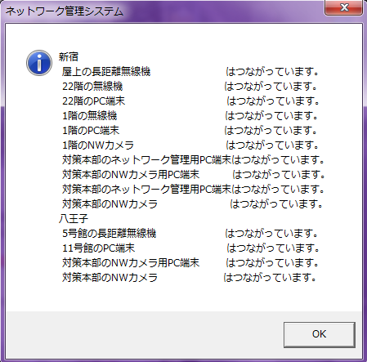
図12 機器の状態表示

６．おわりに
減災情報ネットワークの継続的な運用のための検討状況について報告した．
次年度は，今年度の検討状況を踏まえ，総合的な運用が可能な方式の確立を目指す．

謝辞
本研究の遂行にあたり，ご協力を頂いている早稲田大学大学院国際情報通信科松本充司教授に感謝いたします．また，防災訓練や西新宿地区での測定にご協力いただいた関係各位に感謝いたします．

参考文献
1) 奥村-秦カーブ - サーキットデザイン
http://www.circuitdesign.jp/jp/technical/TechnicalTool/tTool4.asp (2013-12-28確認)
2) ]高宮安仁，鈴木一哉 著，クラウド時代のネットワーク技術Openflow実践 入門，技術評論社，東京，2013

